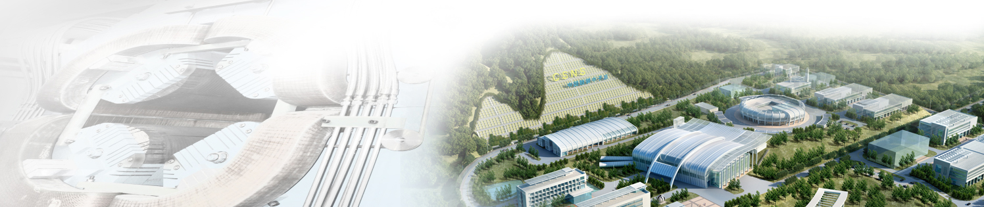
CSNS 版
散裂中子源国际顾问委员会第三次评审会
在高能所召开
2011年9月22日至24日，散裂中子源（CSNS）工程经理部在高能所组织召开了CSNS国际顾问委员会第三次评审会，来自英国RAL、美国ORNL和BNL、日本J-PARC、瑞士PSI ，以及CERN等机构的19位国际知名专家，对CSNS加速器和靶站谱仪的设计进展进行了评审。
高能所所长陈和生对与会专家的到来表示热烈欢迎和衷心感谢，他指出，这是首次CSNS加速器技术国际顾问委员会（ATAC）和中子技术国际顾问委员会（NTAC）一起召开的评审会，两个委员会的专家可借此机会相互交流讨论，共同优化散裂中子源的设计。
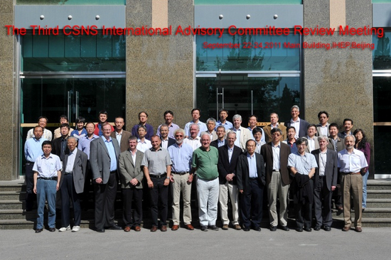
CSNS常务副经理马力介绍了项目的总体进展，CSNS加速器分总体主任傅世年和实验分总体主任王芳卫分别介绍了各分总体的进展情况。随后，ATAC的9位专家听取了直线束流动力学、前端、DTL、射频、磁铁、电源等系统的15个进展报告；NTAC的10位专家听取了中子物理、靶体、慢化器和反射体、氦容器、遥控维护、谱仪等系统的16个进展报告，并与CSNS技术人员进行了深入的交流和讨论。会议期间，专家们还前往有关实验室参观了CSNS预研样机。
经过认真评审，专家在总结报告中认为，CSNS项目组自去年国际评审会以来，开展了大量高质量的工作，并对上次会议提出的问题做了很好的回应。专家从建设管理、经费、加速器和靶站谱仪各系统的设计、用户培养等方面提出了具体的意见和建议。
〉〉评审会
散裂中子源靶站设计评审会在高能所召开
9月5日，散裂中子源靶站设计评审会在中科院高能物理研究所召开，会议由散裂中子源工程科学技术委员会谱仪和靶站分委员会主任张焕乔院士主持，来自原子能科学研究院、工程物理研究院、中科院物理研究所、高能物理研究所等单位的16位专家出席了会议。
高能所所长陈和生致欢迎词，他指出，靶站是散裂中子源工程中最具挑战性的任务之一，希望国内有关专家对靶站的设计进行深入评审，并提出更多建设性意见。
散裂中子源实验分总体主任王芳卫介绍了散裂中子源靶站谱仪的总体设计进展。各相关系统人员分别从靶站物理、靶体、慢化器与反射体、靶站热工、氦容器、屏蔽体、遥控维护等方面，向专家汇报了散裂中子源靶站设计的详细情况。专家们对每个报告都进行了深入的讨论，提出了具体的问题或建议。
经过认真交流和讨论，专家们充分肯定了散裂中子源项目组设计工作取得的重要进展，对散裂中子源工程队伍的成长感到高兴。他们从屏蔽设计、废物处理、氦容器寿命、保护系统、拆装演练等方面提出了许多宝贵的意见和建议。最后，散裂中子源工程副经理陈元柏表示，实验分总体将对专家提出的问题认真考虑，进一步优化相关设计。
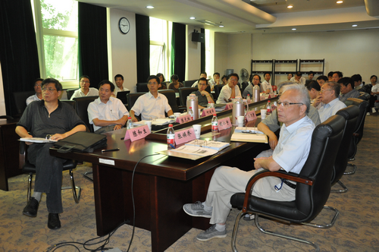
中国科学院高能物理研究所
CSNS工程办

第2版
〉〉访问
东莞市城建工程管理局丁海潮局长一行
访问高能所
8月24日，东莞市城建工程管理局丁海潮局长一行9人访问高能所，参观了北京正负电子对撞机，并与高能所所长陈和生、副所长奚基伟，工程常务副经理马力以及散裂中子源相关负责人、广东省建筑设计院的部分同志举行了座谈，共同商讨散裂中子源基建建设事宜。
为加快推进散裂中子源项目建设进度，根据广东省、东莞市与高能所的协商，散裂中子源的基建部分将由东莞市城建局负责代建。代建模式有利于推动项目基建工作的组织协调，保障各项措施的落实到位，确保项目的早日建成。东莞市城建局有丰富建筑工程管理经验，承担过东莞市大批公共设施建设的管理任务。他们高度重视散裂中子源工程的基建任务，经过与高能所的多次交流协商，双方已建立了一套初步的管理和协调机制。东莞市城建局此行，希望通过参观北京正负电子对撞机，对大科学工程的建设产生直观了解。
座谈会上，陈和生所长提到，散裂中子源项目有它的特殊性和复杂性，其建设一定要从进度和质量上，满足科学的功能需求。他期望高能所与设计单位、代建单位以及将来的施工单位通力合作，共同把散裂中子源项目建设好。随后的讨论中，大家还对今后可能遇到的困难做了充分的预计，东莞建设局表示，在基建的设计和施工过程中，需要着力解决防水、防裂和沉降问题。此外，大家还对施工单位的招投标等相关事宜进行了讨论。
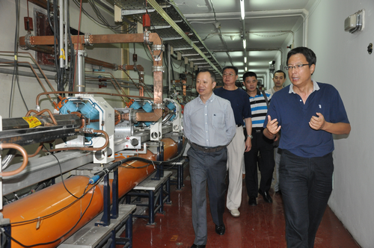
中国科学院高能物理研究所
CSNS工程办
广东省建筑设计研究院党委书记李鸿辉一行
访问高能所
9月14日，广东省建筑设计研究院党委书记李鸿辉和两名总工程师孙礼军、陈星访问高能所，慰问了该院在高能所进行散裂中子源施工图联合设计的20名员工，并与高能所所长、散裂中子源项目经理陈和生，散裂中子源项目常务副经理马力，总工艺师林国平等进行了座谈。
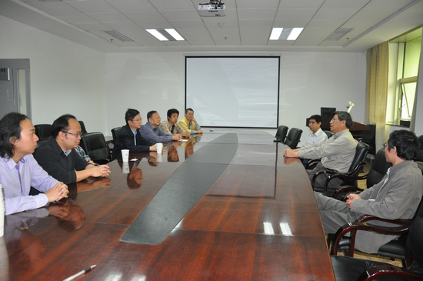
座谈会上，陈和生对广东省设计研究院两年来的支持与合作表示感谢，并提到，散裂中子源项目建设时间较为紧迫，且大科学装置的建筑与常规建筑不一样，有它的特殊性和复杂性，对地基沉降、大体积混凝土和防水都有很高的要求。设计院李鸿辉书记表示，该院能参与国家大科学工程的建设，既是一项荣誉也是挑战，院领导对工程非常重视，通过双方的通力合作，施工图设计已取得阶段性成果，目前到了攻关阶段，设计院的人员将全力以赴。设计院的总工程师还对散裂中子源开工后基建工程的质量控制和降低造价等方面提出了宝贵建议。
广东省建筑设计研究院为散裂中子源项目的基建设计单位，为了提高散裂中子源施工图的设计效率，该院从8月8日起，先后有20人左右的设计团队抵达高能所，与高能所的工程技术人员一起展开施工图的联合设计。双方人员每天都进行工艺细节的技术讨论，并制定详细的工作任务和计划。经过多轮沟通，不断对施工图进行修改和完善。设计院人员中秋佳节也在繁忙的工作中度过，他们加班加点保证进度，争取尽早完成施工图的设计。
第3版
〉〉预研
CSNS定时系统样机顺利通过测试鉴定验收
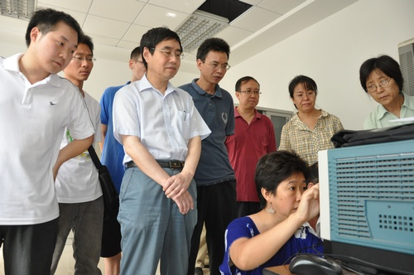
9月2日，CSNS经理部在高能所组织召开了CSNS定时系统样机测试鉴定会。来自高能所的各位专家组成的测试组和鉴定组，听取了项目组的研制总结报告，测试组对CSNS定时系统样机进行了测试。经过提问和讨论，鉴定组认为：CSNS定时系统样机所选的采用基于事件的数字定时构架，以事件产生器为中心建立星型体系结构，能够满足CSNS定时系统的需求；CSNS定时样机性能达到或优于设计指标，完成了预制研究任务。
定时系统是CSNS中的全域性控制设施，其被控设备包括离子源、直线和RCS高频、束流测量、电源、注入/引出、谱仪。定时系统为这些设备提供高精度、高稳定度的时序触发和同步时钟，并发布机器模式、束流模式专用信息等。
中国科学院高能物理研究所
CSNS工程办
〉〉新闻采撷
- 7月7日，东莞市发改局发出《关于国家重大科技基础设施散裂中子源项目配套设施可行性研究报告的批复》的文件。配套设施的总建筑面积为26258m²，总投资34995万元。
- 7月15-26日，高能物理研究所与广东省建筑设计院一行16人考察美国散裂中子源。
- 8月8日至9月27日，广东省建筑设计院相关设计人员来高能物理所开展散裂中子源施工图联合设计。
〉〉里程碑
- 8月25日，中国科学院院长、党组书记白春礼为散裂中子源项目题名“中国散裂中子源”。
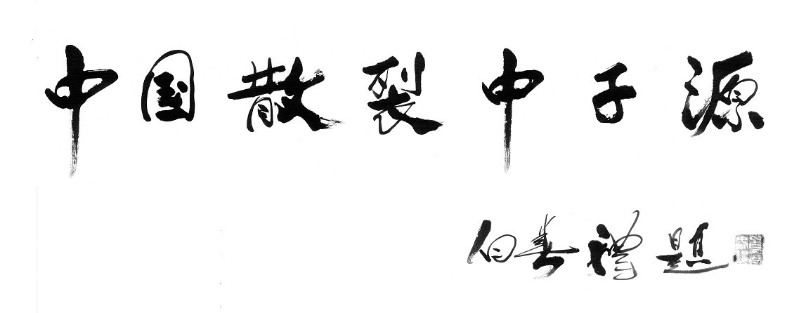
- 9月5日，中国科学院发出《关于国家重大科技基础设施散裂中子源建设项目开工建设的批复》一文，标志着散裂中子源工程正式开工建设。
〉〉东莞
东莞市常务副市长冷晓明主持召开
散裂中子源项目工作协调会
8月19日，东莞市委常委、常务副市长冷晓明在大朗创意产业园召开散裂中子源项目专项协调会，协调解决散裂中子源有关问题。会议由东莞市政府朱斌华副秘书长主持，东莞市财政局、供电局、大朗镇委镇政府的相关负责人参加了会议。
高能所奚基伟副所长在会上介绍了散裂中子源工程进展情况并提出希望解决的问题。冷市长指出，散裂中子源项目按照原定计划，将于近期开工建设，为保证各项工作的顺利进行，各相关单位要加紧协调，尽快解决供电管线改迁、道路标高、边角地青苗补偿、水管改迁等问题。会后，冷晓明常务副市长实地考察了散裂中子源项目施工现场。冷晓明要求市有关部门要加强与中科院高能物理所、大朗镇政府的协调沟通，确保散裂中子源项目下一阶段的建设顺利开展。
